Informacja prasowa
Warszawa, 1 czerwca 2023

PIERWSZA STREFA RESTAURACYJNA POD SZYLDEM
GARDEN GOURMET OTWARTA

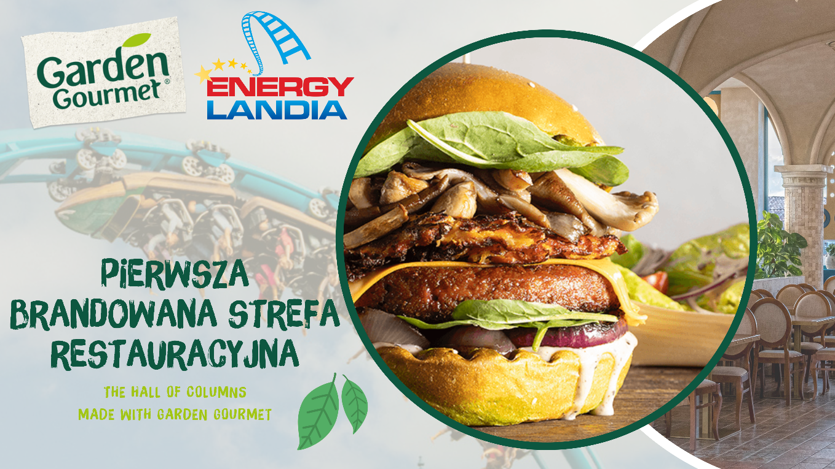

Pierwsza w Polsce strefa restauracyjna pod szyldem Garden Gourmet została otwarta w Dzień Dziecka w Energylandii. W roślinnym menu Goście znajdą pyszne potrawy, skomponowane z wykorzystaniem produktów Garden Gourmet, marki z portfolio Nestlé. W wydarzeniu inaugurującym działalność strefy restauracyjnej wzięli udział przedstawiciele Nestlé Polska, Garden Gourmet oraz Energylandii.

“The Hall of Collumns made with Garden Gourmet”, czyli pierwsza strefa restauracyjna pod szyldem Garden Gourmet w Polsce, oferuje Gościom potrawy wegetariańskie i wegańskie, skomponowane przez Doradców Kulinarnych Nestlé Professional z wykorzystaniem produktów marki. Strefa nieprzypadkowo została otwarta w Energylandii, czyli Parku Roller Coasterów nr 1 w Europie.

- Energylandię odwiedzają 2 miliony osób rocznie. Zależało nam, aby Goście mieli możliwość korzystania z palety dań wegańskich i wegetariańskich oraz aby kuchnia roślinna była dla nich częścią jakościowo spędzonego czasu. Jest to dla nas szczególnie ważne, ponieważ Parki Rozrywki odwiedzają głównie rodzice z dziećmi. Budowanie w tej grupie świadomości korzyści płynących ze zdrowego odżywiania i zrównoważonej produkcji żywności jest znaczącym elementem korporacyjnej odpowiedzialności Nestlé i marki Garden Gourmet – mówi Artur Maciejewski, dyrektor Nestlé Professional.

Dieta, zdrowy styl życia, własny dobrostan oraz troska o środowisko i zwierzęta hodowlane to aspekty, które według badań Nestlé Polska są szczególnie istotne dla polskiego konsumenta. Jedną z dróg, która pozwala na ich realizację jest wybór kuchni wegetariańskiej i wegańskiej.

Produkty pochodzenia roślinnego w znacznie mniejszym stopniu obciążają planetę. Ich produkcja zużywa mniej zasobów naturalnych (np. wody), a już samo ograniczenie spożycia mięsa wiąże się z redukcją emisji gazów cieplarnianych (do 30% na osobę według badań z 2017 roku). Co więcej, dieta bogata w składniki roślinne jest korzystna dla zdrowia – m.in. przyczynia się do obniżenia ryzyka chorób sercowo-naczyniowych i pomaga utrzymać prawidłową masę ciała.

Misją Garden Gourmet jest przedstawienie społeczeństwu produktów roślinnych i ich wielostronnych zalet. Marka wprowadzona w Polsce w 2020 roku, dziś jest liderem w kategorii alternatyw mięsa na rynku detalicznym. Dzieje się to za sprawą portfolio odpowiadającemu na potrzeby polskiego konsumenta.

- Roślinne alternatywy dla mięsa to dynamicznie rosnący rynek w Polsce. Blisko 1/4 gospodarstw domowych choć raz w 2022 roku zakupiła produkt z tej kategorii. Wartość rynku to 90 mln złotych i rośnie w tempie kilkudziesięciu procent rocznie. To piękna dynamika! Wierzymy, że synergia płynąca z jednoczesnego rozwoju części retailowej i restauracyjnej naszego biznesu pozwoli nam znaleźć stałe miejsce w sercach polskich konsumentów – podkreśla Aleksandra Środa, Kierownik Marki Garden Gourmet w Europie Środkowo-Wschodniej, Nestlé Polska.

W portfolio Garden Gourmet znajdują się produkty wegetariańskie i wegańskie oparte o białko sojowe, białko pszenne, białko z ciecierzycy oraz kompozycje wielu warzyw, przypraw i ziół. W Polsce, w ofercie marki znajdują się m.in.: Wegański Falafel, Wegańskie Fileciki, Klopsiki Warzywne, Fileciki Roślinne, Sensational Burger i Wegański Kotlet Mielony. Więcej informacji można znaleźć na stronie https://www.gardengourmet.pl/.

O Nestlé

Nestlé w Polsce jest wiodącą firmą w obszarze żywienia z portfolio blisko 1600 produktów i prawie 70 marek.

W 2023 roku firma świętuje 30-lecie swojej obecności w Polsce, gdzie jest pracodawcą dla 5500 osób zatrudnionych w 8 lokalizacjach. W ciągu ostatnich 30 lat Nestlé stało się ważnym podmiotem zaangażowanym w rozwój i innowacyjność polskiej gospodarki oraz zaufanym partnerem dla lokalnych społeczności. Firma nieustannie się zmienia, kładąc nacisk na nową ofertę produktową, innowacje i zrównoważony rozwój. Z szacunkiem rozwija znane i lubiane polskie marki, takie jak Winiary, Bobo Frut i Nałęczowianka. Polskim konsumentem daje dostęp do uznanych międzynarodowych marek, jak: Gerber, Garden Gourmet, Nescafe, Nespresso, Perrier czy Pellegrino. W ostatnich latach firma znacząco powiększyła swoje portfolio o marki odżywek, witamin i suplementów diety, m.in.: Vital Proteins, co odzwierciedla kierunek jej rozwoju.
Nestlé Polska to firma oparta na wiedzy, troszcząca się o swoich pracowników, którzy mają wpływ i mogą wspólnie zmieniać przyszłość. Swoim pracownikom daje różnorodne możliwości rozwoju kariery w Polsce, jak i zagranicą w ramach jednej organizacji.

Nestlé wyzwala moc jedzenia, by podnosić jakość życia każdego z nas oraz przyszłych pokoleń.

Kontakt:
Agnieszka Bieńko |  | Tel.: +48 600 040 315 |  | agnieszka.bienko@pl.nestle.com

